ЗАЧЕТ ПО ФИЗИКЕ В 10 КЛАССЕ
ТЕМА: «Основы молекулярно-кинетической теории»

Цели проведения зачета:
контролирующая: проверить знания, умения, навыки обучающихся, предусмотренных программой 10 класса по теме «Основы молекулярно-кинетической теории» и систематизировать их;
ориентирующая: ориентировать учащихся на уровень достигнутых знаний и методы их совершенствования;
воспитывающая: воспитание чувства ответственности у обучающихся за свой учебный труд, воспитание трудолюбия, дисциплины, ответственности, систематичного подхода к выполнению домашних заданий.

Форма проведения зачета:
Зачет проводится на последнем уроке по окончанию изучения и обобщения темы «Основы молекулярно-кинетической теории». Вопросы ученики получают заранее (в начале изучения темы). За ответы на вопросы п.1 и п.2 ученики получают оценку «3». За ответы на вопросы п.1, п.2 и п.3 ученики получают оценку «4». За ответы на вопросы по всем пунктам ученики получают оценку «5». Зачет проходит в письменной форме. Из предложенных вопросов сформулированы 4 варианта.

Учитель физики МБОУ «Суземская СОШ №2» Брянской области Рябцева Надежда Григорьевна.

Вопросы для подготовки к зачёту по физике в 10 классе
по теме «Основы молекулярно-кинетической теории»

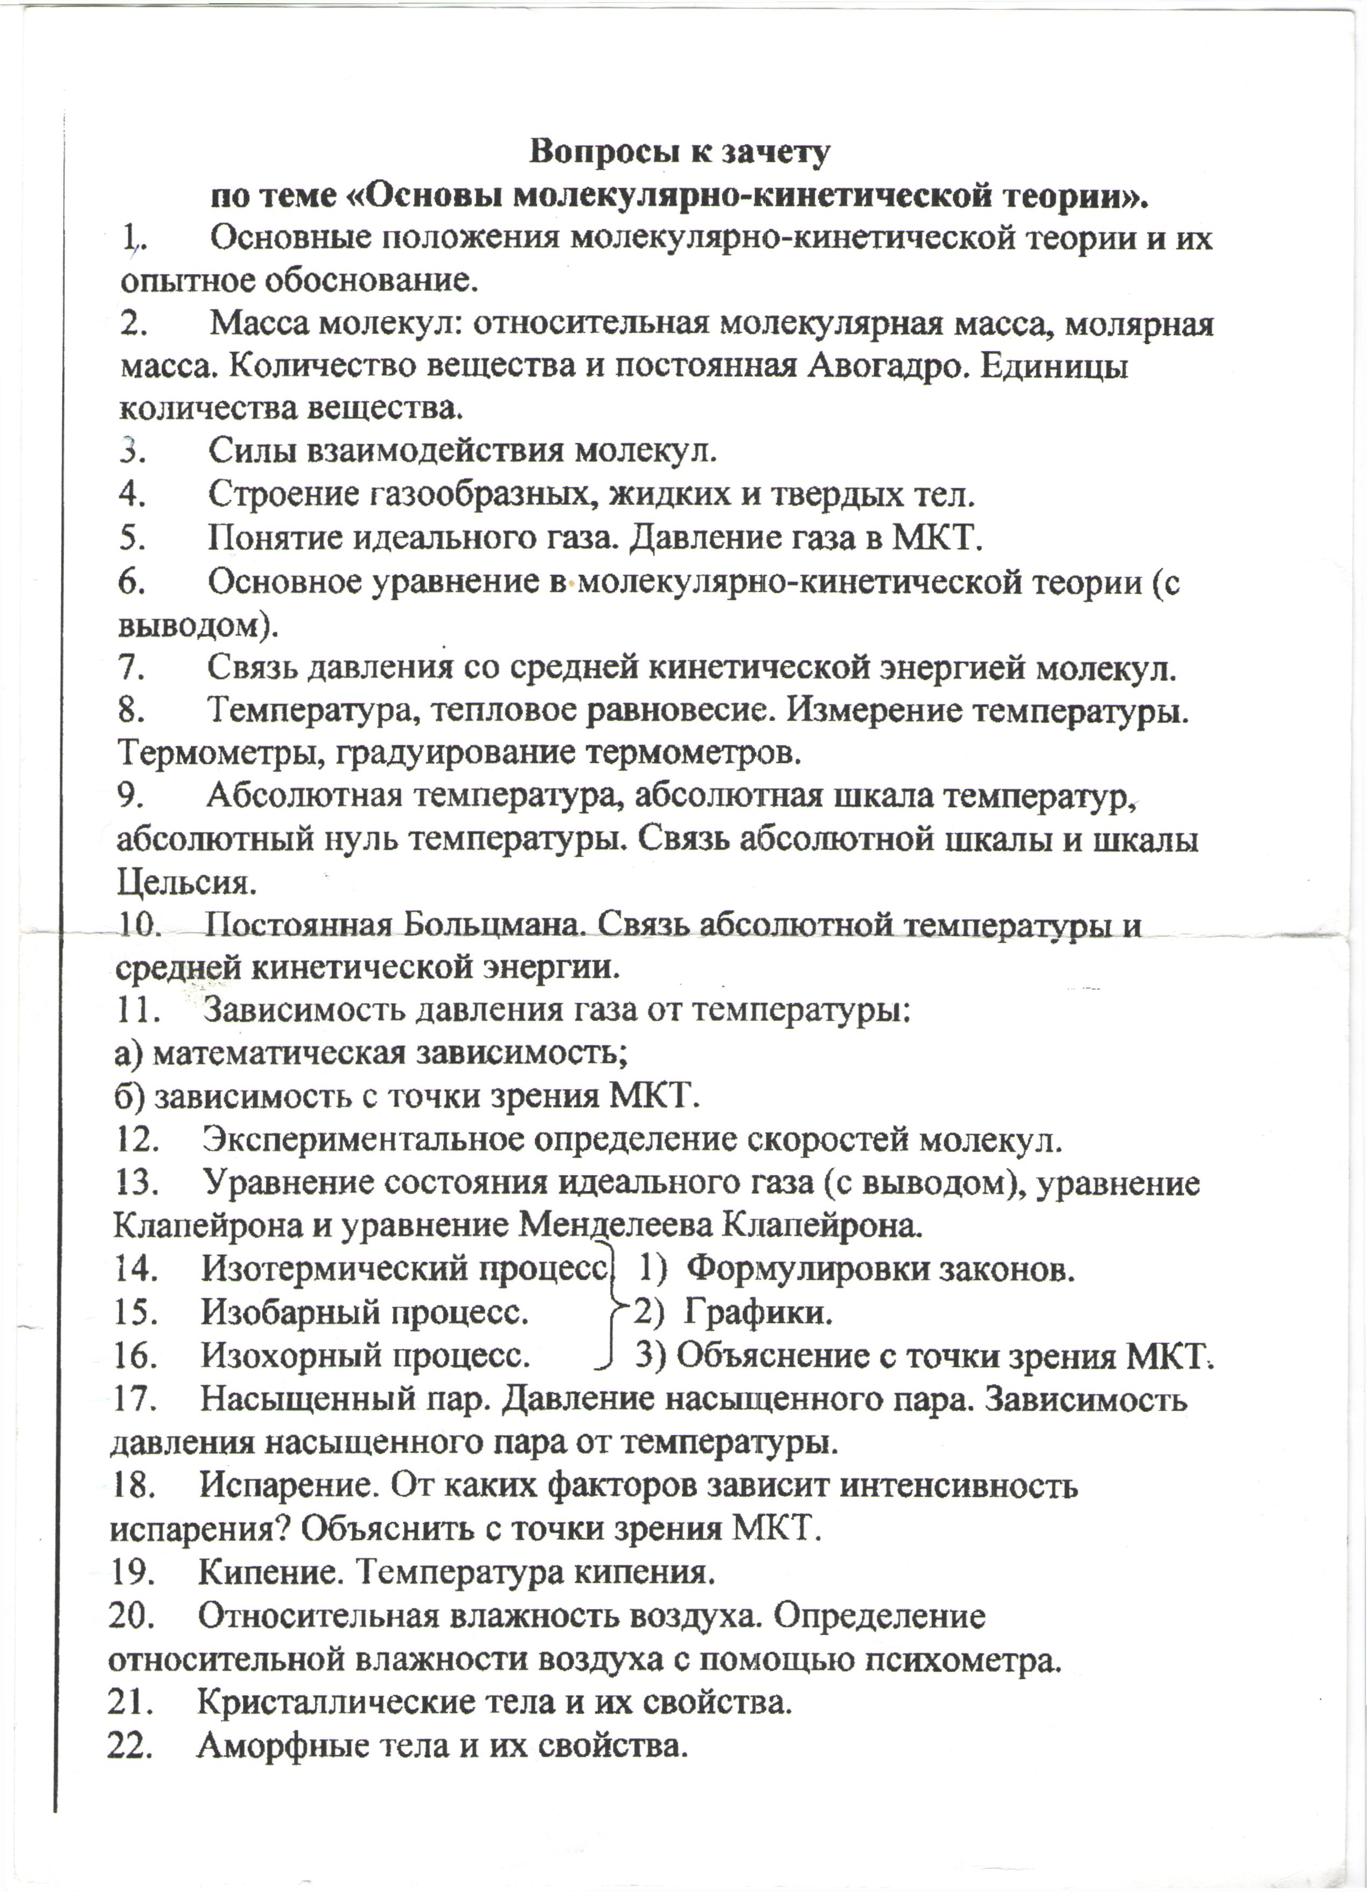

Варианты для проведения зачета
по теме «Основы молекулярно-кинетической теории» (10 класс)
